Сабақ тақырыбы: | Өсімдіктер — тірі ағзалар. |  | Мектеп:
Күні : |  |  | Мұғалімнің есімі:
СЫНЫП: 1-сынып |  |  | Қатысқандар саны: |  | Қатыспағандар саны:
Оқу мақсаты: |  | Барлық оқушылар: өсімдіктердің негізгі сипаттамалары мен олардың тіршілік формаларын анықтау;
 |  | Оқушылардың басым бөлігі: қоршаған ортадағы құбылыстарға бақылау жасау.
 |  | Кейбір оқушылар: жаңа сабақта алған білімдерін өмірде қолданады.
Ресурстар: |  | Бөлме өсімдіктері; жанды және жансыз заттар дың суреттері..
Күтілетін нәтижелер: |  | Оқушылар табиғаттағы жанды және жансыз заттарды ажырата алады.  Өсімдіктердің тірі ағза ретіндегі негізгі ерек шеліктерін табады. Олардың өсетінін, қорек тенетінін, тыныс алатынын және көбейетінін біледі.  Зерттеу жұмысы барысында оқушылар бақылау, сараптау, қорытындылау дағдыларын жетілдіре түседі.
Сабақтың мақсаты: |  | 1.2.1.2 өсімдіктердің негізгі бөліктерін ажырату;  1.2.1.3 жабайы өсімдіктер мен мәдени өсімдіктерді ажырату;  1.2.1.4 өсімдіктердің тіршілігіне қажетті жағдайларды зерттеу;
Сабаққа байланысты деректі материалдар |  |  |  | Сабаққа қатысты ескертпелер
Табиғатта заттардың түрі көп. Оларды жанды және жансыз табиғат деп бөледі.  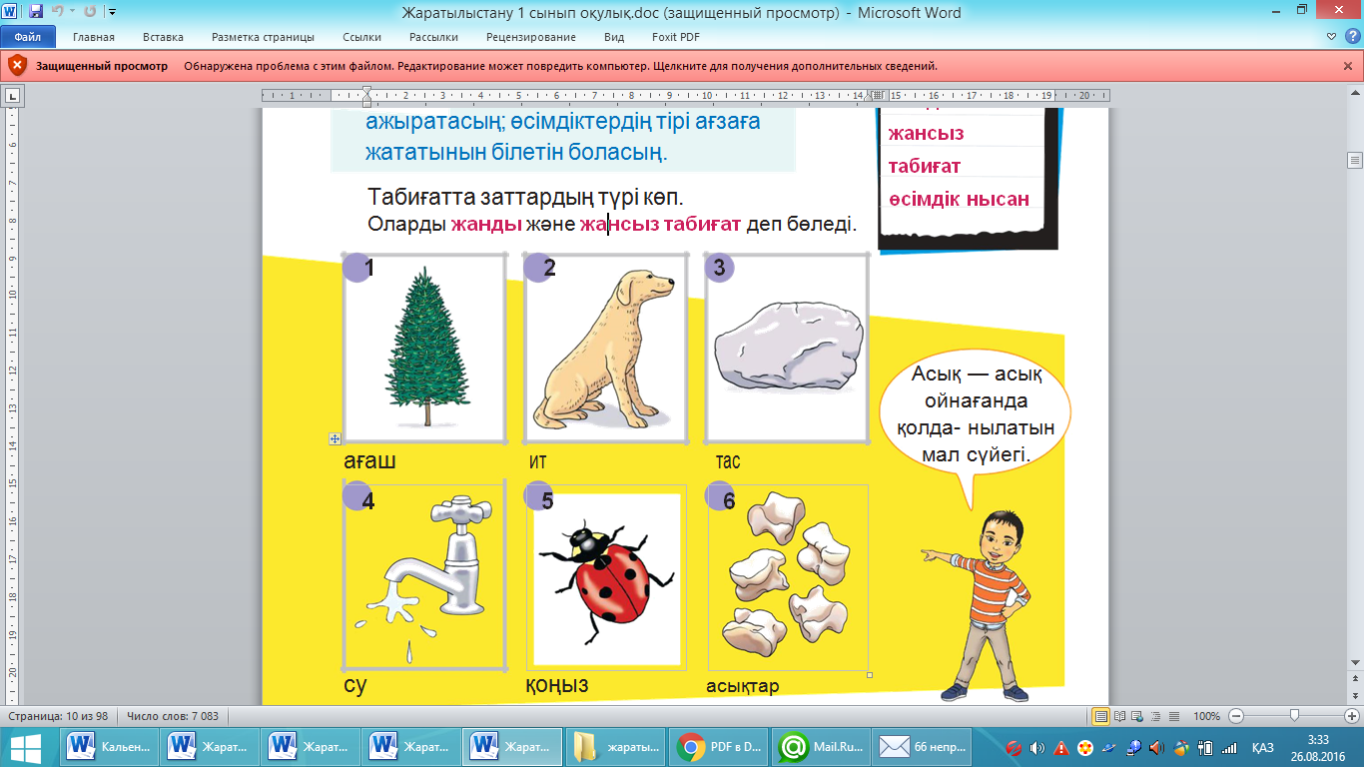  Жанды және жансыз табиғат  Суреттерден нелерді көріп тұрсың? Олардың қайсысы жанды табиғатқа жатады?  Қайсысы жансыз табиғатқа жатады?  Ал қайсысы бұрын тірі ағзаның бөлігі болған?  Есте сақта!  Өсімдіктер — тірі ағзалар. Олар өседі, қоректенеді, тыныс алады, көбейеді. Жансыз табиғат нысандары өспейді, қоректенбейді, тыныс алмайды және көбеймейді. |  |  |  | Тас пен өсімдік  Тас пен өсімдікті салыстыр. Нені байқадың? Өсімдіктердің тірі ағза екенін қалай білуге болады?  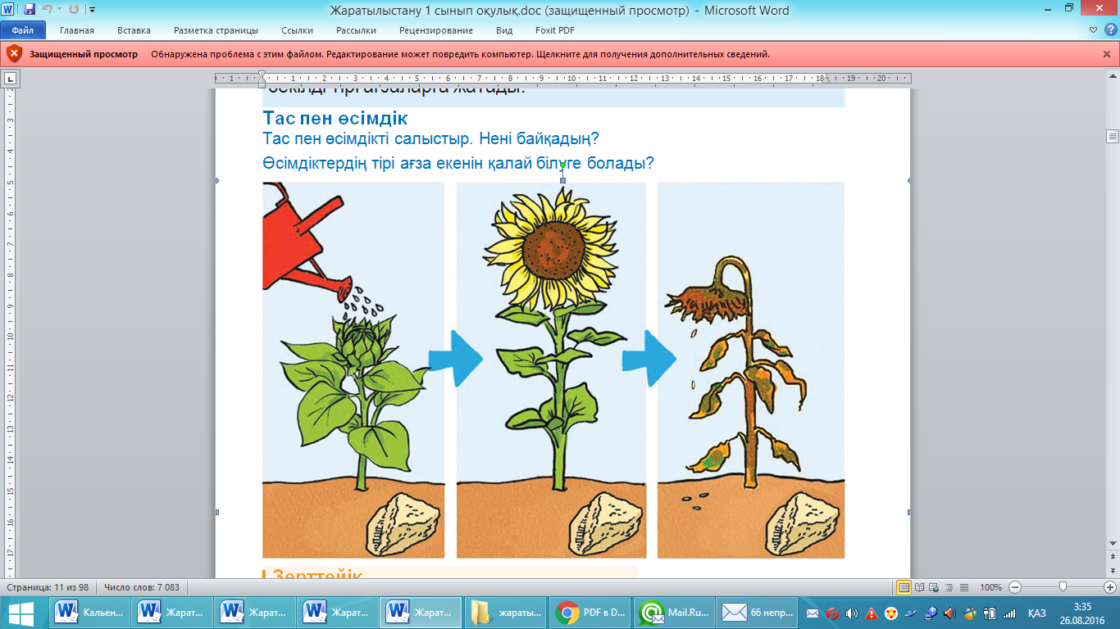  Зерттейік  Айналаңа қара. Қандай жанды табиғат нысандарын көріп тұрсың?  Зерттейік  Тапсырмаларды орындағаннан кейін шағын тә жірибелік жұмыс жасаңыздар. Жұмыс барысында оқушылар мынадай сұраққа жауап беруі тиіс: Біздің айналамызда жанды заттар бар ма? Егер ауа райы қолайлы болса, далаға шығуға болады, егер мүмкіндік болмаса, жұмысты сыныпта орындаңыздар.
 Пәнаралық байланыс |  |  |  | Қосымша тапсырмалар
Дүниетану. Адамның әртүрлі тұрмыстық зат тарды жасауы мен өмірде пайдалануын талқылау адамның айналадағы әлемге қалай бейімделетінін көрсетеді. |  | Кейбір оқушыларға алдын ала дайындалып қойған екі өсімдікті ұсынуға болады. Оның бірі үнемі суарылған, екіншісі суарылмаған болсын. Оқушылар өсімдіктердің суреттерін салып, ұқсастықтары мен ерекшеліктерін таба алады.
Бағалау |  | Оқушылар жанды және жансыз заттарды ажырата алулары тиіс.  Жанды — жансыз  Оқушылар суреттерде салынған жанды ағзалар мен жансыз заттарды ажырата алады.  Жұмыстың дұрыс орындалуын бақылаңыз. Егер оқушыға тапсырманы орындау қиынға соқса, онда оған көмектесіңіз. Сонымен қатар тапсырманы тез, нақты әрі қатесіз орындаған оқушыларды ерекше атап өтіңіз. Тапсырманы орындай алмаған оқушылар кездессе, оның себебін анықтап, сабақ тақырыбын тағы да түсіндіру қажет.  Жауабы  Жанды: ағаш, ит, гүл, қоңыз, құс.  Жансыз: сағат, тас, су, үстел, асықтар, домбыра, құс қауырсыны.  Оқушылар бақылау, сараптау дағдыларын жетіл діреді.
Қорытынды бағамдау
Қандай екі нәрсе табысты болды (оқытуды да, оқуды да ескеріңіз)?
1: Оқушыларды сабақтың әр кезеңінде бағалау.
2: Дарынды және үлгерімі төмен оқушылардың ерекшелігіне көңіл бөлу.
Қандай екі нәрсе сабақты жақсарта алады ( оқытуды да, оқуды да ескеріңіз)?
1: Сабақтың нәтижесіне көңіл бөлу.
2: Рефлексия.
Сабақ барысында мен сынып немесе жекелеген оқушылар туралы менің келесі сабағымды жетілдіруге көмектесетін не білдім ?

